Конспект сюжетно-ролевой игры для детей младшей группы
«Мы немножко поиграем, о профессиях узнаем»
Цель: Расширение знаний детей о профессиях.
Задачи:
- Образовательные: Формировать умение подбирать игрушки, атрибуты для сюжетно-ролевой игры. Закрепить ранее полученные знания о труде врача, продавца, парикмахера, повара.
- Развивающие: Развивать психические процессы: мышление, внимание, воображение, память. Развивать познавательные способности детей. Развивать коммуникативные навыки.
- Воспитательные: Воспитывать уважение к труду взрослых.
Образовательная область: познавательное развитие.
Интеграция образовательных областей: познавательное развитие, речевое развитие, социально-коммуникативное развитие.
Виды деятельности: игровая, коммуникативная, чтение художественной литературы.
Методы и приемы: создание воображаемой ситуации, художественное слово, дидактическая игра, похвала.
Материалы и оборудование: атрибуты к игре «Магазин», «Больница», «Парикмахерская», «Водитель», «Столовая», костюмы, изображение «Пешеходного перехода» и сигнала светофора.
Предварительная работа: Беседы «Какие бывают профессии», «Профессии наших мам и пап», «Наш друг – светофор». Чтение художественной литературы: потешки, песенки, «Как мы ездили в зоологический сад» Житкова, «Поросенок Петр и магазин» Петрушевской, «Айболит» К. Чуковского. Дидактические игры: «Четвертый лишний», «Подбери предмет к фотографии», «В магазин за покупками», «Кому что нужно для работы», «Угадай профессию».
Словарь: столовая, шприц.
Ожидаемый результат: развитие интереса к предметному окружению, расширение представлений детей о профессиях.
Ход игры
Воспитатель: Ребята, вы хотите поиграть? Сегодня мы с вами отправимся в увлекательное путешествие по городу. Мы попадем в мир взрослых профессий. Хотите почувствовать себя взрослыми и выбрать себе профессию? Тогда отправляемся в интересную экскурсию на городском автобусе. А я буду вашим экскурсоводом.
В группе расположены стульчики в два ряда. Все дети - пассажиры, один ребенок - шофер.
Воспитатель: Здравствуйте, вы кто?
Шофер: Я - автобуса шофер -
Завожу быстрей мотор!
Пассажирам за проезд
Полагается билет.
Проходим, садимся, передаём за проезд, не забываем уступать места маленьким детям и пожилым людям. Поехали!
Шофер заводит мотор, крутит руль. Дети передают деньги за проезд, получают билеты.
Шофер: Остановка - «Город мастеров». Будьте внимательнее при переходе дороги! До свидания!
Шофер машет ребятам рукой, пассажиры выходят.
Воспитатель: Нам нужно перейти дорогу по пешеходному переходу с помощью светофора. Посмотрим какой свет горит. Красный? Можно идти? А сейчас какой свет горит? Зеленый? Можно идти? Переходим дорогу.
Переходим улицу по пешеходному переходу и заходим в «Парикмахерскую».
Парикмахер:
- Здравствуйте, ребята, проходите, посмотрите.
Здесь, светло и интересно.
Есть зеркало, есть кресло.
Ножницы, расчески
И журнал причесок.
Делаем прически, стрижки.
Воспитатель: Вам понравилась профессия парикмахер? А теперь отправляемся дальше. Посмотрите, пожалуйста, направо, видите большую вывеску? На ней написано «Магазин». Пойдемте, посмотрим, кто же там работает.
Заходим в магазин.
Воспитатель: Здравствуйте, мы – ребята из детского сада, приехали на экскурсию в «город мастеров», расскажите кем вы работаете?
Продавец: Я продавец, продаю продукты:
Овощи и фрукты.
Выбирайте, покупайте,
Деньги в кассу отдавайте.
Воспитатель: Ребята, хотите стать покупателями?
Выбираем фрукты и овощи. Отдаем деньги. Получаем товар. Благодарим. Выходим из магазина.
Воспитатель: Ребята, где мы побывали? Что делает продавец в магазине? (ответы детей)
Смотрите - впереди красный крест. Это знак больницы. Подойдем поближе и посмотрим.
Воспитатель: Доктор лечит ребятишек,
И девчонок, и мальчишек.
Всем поправит он здоровье,
Наш любимый добрый доктор!
- Здравствуйте, вы доктор?
Доктор: Да, я - доктор, я лечу детей.
Здравствуйте, дети!
Как вы себя чувствуете? Горло, животик не болит?
Я могу сделать укол, дать таблетки, поставить градусник.
Воспитатель: Спасибо доктор, мы все здоровы.
Если вдруг заболеем, то обязательно придем к вам лечиться.
Ребята, с кем мы встречались? Вам понравилась профессия доктора?
Дети, в нашем городе мастеров есть уютная столовая. Давайте зайдем туда и узнаем, кто нас там ждет!
Заходим в столовую.
Воспитатель: Здравствуйте, представьтесь, кто вы?
Повар: Хожу я в белом колпаке,
И с поварешкою в руке,
Кашу, щи и винегрет
Приготовлю на обед.
Угадали, кто я?
Ну, конечно, повар!
Повар угощает ребят обедом.
Воспитатель: Ребята, скажите где мы были? Чем занимается повар?
Воспитатель: Наступает вечер, рабочий день в городе мастеров заканчивается, мастера уходят домой. И нам тоже пора возвращаться домой, в детский сад. Садимся в автобус. Поехали, водитель!
Водитель заводит мотор. Автобус отправляется в путь.
Водитель: Передаем за проезд.
Воспитатель: Пока мы едем, я предлагаю поиграть в игру «Что я видел, где я был»:
- Я видел шприц, где я был? (Я был в больнице)
- Я видел фен, где я был? (Я был в парикмахерской)
- Я видел овощи и фрукты, где я был? (Я был в магазине)
- Я видел кастрюли, поварешку? (Я был в столовой).
- Молодцы, ребята! Вы такие внимательные!
Все вместе: Как мы весело играли, о профессиях узнали!
Воспитатель: Вам понравилось путешествие в город мастеров? Теперь вы знаете, как живут и трудятся люди в нашем городе. Может быть, когда вы станете большими, кто-то из вас выберет одну их этих профессий.
Шофер: Остановка «Детский сад».
Все выходят в детский сад.
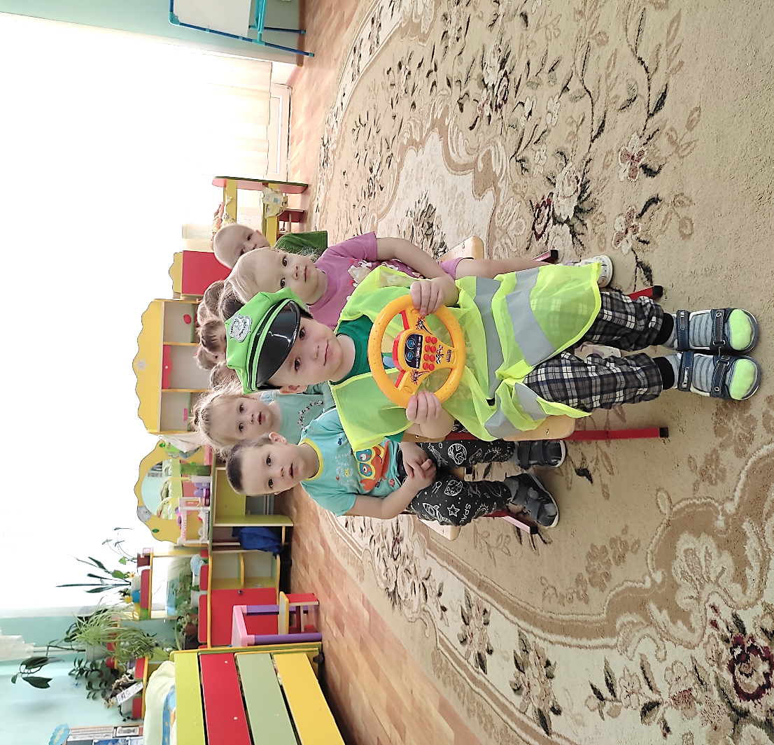
Приложения

